Persbericht
Dornbirn, december 2011

Lichtensceneringen aan gebouwen bepalen het nachtelijke stadsbeeld
Nieuwe Zumtobel productportefeuille voor de verlichting van gevels

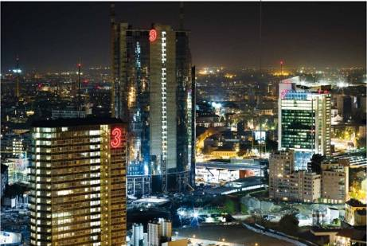
In het licht van de architectonische, maatschappelijke en technologische evolutie staat de lichtplanning voor nieuwe uitdagingen. Lichtensceneringen bepalen het nachtelijke stadsbeeld. Het nieuwe toepassingsdomein “Gevels en architectuur” van Zumtobel concentreert zich op speciale armaturen en lichtsturingssystemen voor de verlichting van gebouwgevels. Musea, kerken maar ook wolkenkrabbers en winkelcentra worden met licht in scène gezet, details worden naar voor gehaald of de grootte van het gebouw wordt benadrukt. Het eerste doel van Zumtobel is daarbij een zo hoog mogelijke efficiëntie bij een tegelijk hoogwaardige en representatieve verlichting te realiseren. Om binnen dit spanningsveld een goed evenwicht te bewaren, zijn intelligente lichtoplossingen met moderne lichtsturingssystemen nodig. Het nieuwe Zumtobel repertoire voor de gevelverlichting biedt dan ook voor elke toepassing het juiste project.

Aphrodite – een lichtschouwspel met emotionele lichtstemmingen
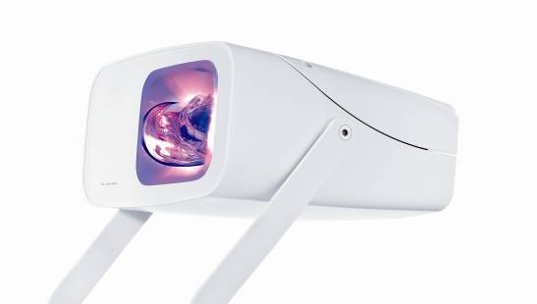
De LED-armatuur Aphrodite, die door Zumtobel in samenwerking met de ontwerper Nik Schweiger werd ontwikkeld, combineert op boeiende wijze licht, kleur en beweging om gevels en ruimtes effectvol te kunnen verlichten. Nauw aansluitend bij de lichtscenario’s van de natuur en het bioritmeconcept van de ontwerper Nik Schweiger zijn het de emotionele lichtstemmingen die deze LED-spot typeren. Daarbij komen de voordelen van de LED-technologie bijzonder goed tot hun recht. De permanente, niet repetitieve lichtprojecties worden mogelijk gemaakt door een speciaal ontwikkelde LED-module met een motorisch aangedreven glascilinder. Zeven voorgedefinieerde lichtscènes in drie snelheden en met verschillende dimniveaus staan daarbij ter beschikking. Deze genereren lichtscenario’s uit functioneel wit licht in verschillende kleurtemperaturen en in combinatie met het emotionele, gekleurde licht van rode, blauwe en amberkleurige LED’s. De bediening gebeurt manueel via twee drukknoppen aan het toestel zelf of digitaal via een DMX-protocol.

Pylas LED projector – gerichte verlichting zonder strooilichteffecten
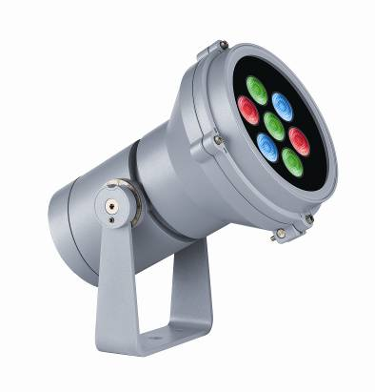
Met een state-of-the-art LED-technologie en een efficiëntie van meer dan 60 Lumen per Watt zijn Pylas LED projectors de pioniers van een moderne gevelverlichting. De veelzijdige Pylas productserie van Zumtobel is in eenzelfde design in vier verschillende formaten verkrijgbaar om gevels van op verschillende afstanden te belichten en details te accentueren. PYLAS is een van de meest veelzijdige projectors op de markt met vermogensniveaus van 1,2 tot 52,5 Watt, smalle en brede uitstralingshoeken en verschillende lichtkleuren en RGB-modellen. De armatuur overtuigt door een eenvoudige montage en praktische opbouw: Dankzij de dubbele poedercoating is de projector met beschermingsniveau IP 66 bijzonder duurzaam en resistent. Vlak ingewerkte armatuurglazen zonder moer verhinderen vuilafzettingen en waterresten. De modellen kunnen met behulp van een gradenschaal precies ingesteld en dubbel beveiligd vastgezet worden. De beschikbare antiverblindingsaccessoires garanderen een gerichte verlichting zonder strooilichteffecten.
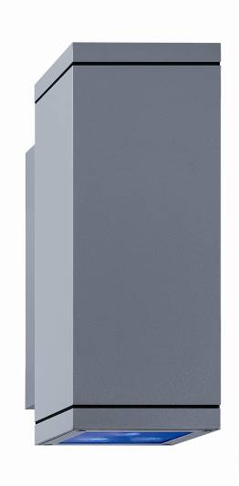
Ikono LED wandarmatuurserie - structuur door witte lichtkegels
De downlights en down-/uplights van de wandarmatuurserie Ikono structureren gebouwgevels op indrukwekkende wijze met gerichte witte of RGB-kleurvariabele lichtkegels. Als krachtige LED-wandarmatuur combineert de IP 65-beschermde Ikono een gefocusseerde lichtverdeling met veelzijdige effecten en decoratieve patronen. Uiterlijk verschillen de downlights en down-/uplights in de drie formaten enkel door de afmetingen van de vierkante lichtopening: 90 mm, 130 mm of 180 mm. Binnenin wordt naargelang de grootte en verlichtingstaak telkens de meest efficiënte LED-technologie toegepast – gecombineerd met corresponderende spot- en floodlightoptieken en een energieverbruik van maximaal 25 Watt. Zo levert de Ikono wandarmatuur van dichtbij of ver effectvol strijklicht in een warm of koel witte kleurtemperatuur, aangepast aan het specifieke gevelmateriaal. Ook de installatie is klantvriendelijk. Armatuurbehuizing en wandarmatuur uit drukgegoten aluminium kunnen met een snelkoppelsysteem probleemloos elektrisch worden verbonden.

Pan LED inbouwarmatuur – specialist voor de verlichting van vensters en kroonlijsten
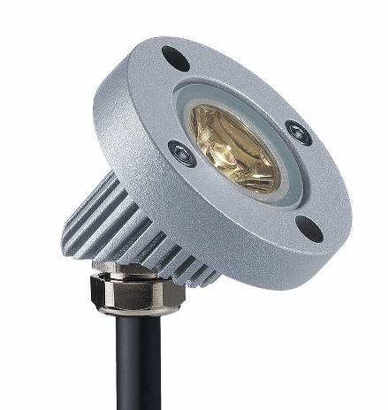
Met een diameter van slechts 52 mm is Pan de kleinste spot voor gevelverlichting op de markt. Flexibel in down- of uplightpositie toepasbaar, maakt deze robuuste LED-spot architectonische details zichtbaar. Hij is dan ook de perfecte specialist voor de verlichting van vensters en kroonlijsten zonder daarbij zelf op de voorgrond te treden. Deze IP65/67-beschermde armatuur uit drukgegoten aluminium, geschikt voor inbouw en met speciale behuizing ook voor opbouw, kan haar troeven zowel bij beschermde als moderne gebouwen uitspelen. Uitgerust met een hoogrendements-LED en met een minimaal energieverbruik van 1,25 Watt is Pan een modern en duurzaam alternatief voor conventionele projectors met een hoog lumenvermogen. Dankzij het brede aanbod staat de onderhoudsvrije LED-armatuur borg voor een grote inrichtingsvrijheid: het aanbod van optische systemen reikt van eng stralende spots over een breed stralende floodlightoptiek tot een elliptische lens met asymmetrische lichtverdeling. Met kleurtemperaturen van 3.200 en 6.000 K is Pan perfect gewapend voor de verlichting van verschillende materialen en oppervlakken zoals aluminium of zandsteen. De armatuur met een elektrische stroom van 350 mA kan comfortabel en snel met een externe voedingsdoos met geïntegreerde converter worden bedraad.

Skena LED wandeffectarmatuur – elegant gerichte lichtstralen
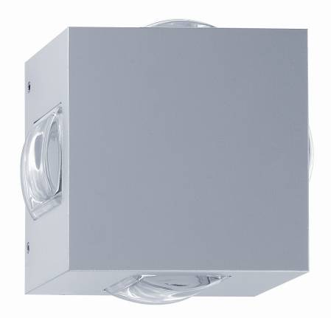
De LED-armatuur Skena biedt de mogelijkheid om gevels met buitengewone lichtpatronen, van elegante effecten tot geometrische structuren, in scène te zetten en zorgt zo voor een prachtige uitstraling ’s nachts. De kubusvorm van de IP 66-beschermde wandarmatuur past zowel in binnen- als buitenarchitecturen en kan in rotatiestappen van 45° worden geïnstalleerd. Deze productreeks omvat drie verschillende modeltypes met gewelfde lenzen of vlakke glazen die het licht, gestuurd via een conisch gewelfde reflector, een uitstraling geven van 2° tot 66°. De zo gevormde elegante, verticaal of horizontaal gerichte lichtstralen genereren smalle en grootse effecten. Het moderne optische systeem van Skena met een kleurtemperatuur van 6.000 K garandeert een uitstekende verlichtingssterkte bij een gering energieverbruik van slechts 10 Watt. Waarmee dus een efficiënt, langdurig en onderhoudsvrij optreden wordt verzekerd.

Luxmate Emotion – creatief instrument voor dynamische ensceneringen
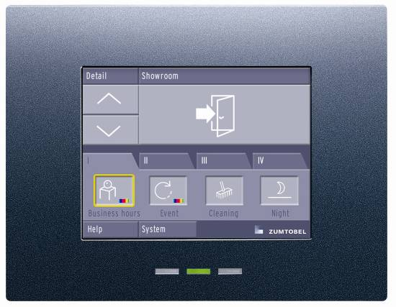
De effectiviteit van een gevelverlichting hangt nauw samen met de kwaliteit van de toegepaste armaturen en met het kiezen van de juiste lichtsturing. Wanneer men de armaturen van een gevel niet louter wil in- en uitschakelen maar deze ook dynamisch wil sturen, heeft men een lichtmanagementsysteem nodig. Het Emotion touch panel van Zumtobel is het creatieve instrument om het draaiboek van een dynamische gevelverlichting te schrijven. Naargelang van doelgroep en merkboodschap zijn ritmische lichteffecten evengoed mogelijk als zachte, nauwelijks waarneembare kleurveranderingen. Het Emotion touch panel zorgt voor de perfecte afstemming van alle lichtinrichtingsmiddelen zoals spots, LED-armaturen of armaturen met gekleurd licht. Met de etagekalender kan een precies aan jaar, kalenderweek, dag en uur aangepaste lichtenscenering worden gerealiseerd.
Kort portret
Het merk Zumtobel is de internationaal toonaangevende aanbieder van globale lichtoplossingen die het samenspel van licht en architectuur ‘beleefbaar’ maken. Als voortrekker op het vlak van innovatie biedt de fabrikant van verlichtingsarmaturen een allesomvattend aanbod van hoogwaardige armaturen en lichtsturingssystemen voor de meest uiteenlopende toepassingsdomeinen van de professionele gebouwverlichting, waaronder kantoorgebouwen en onderwijsinstellingen, verkoop en presentatie, hotel en wellness, gezondheid en verzorging, kunst en cultuur en industrie en techniek. Zumtobel is een merk van Zumtobel AG met hoofdzetel in Dornbirn, Vorarlberg (Oostenrijk).

Beeldonderschriften:

Foto 1: Growing by numbers 2011, Milaan/IT

Foto 2: Aphrodite – een lichtschouwspel met emotionele lichtstemmingen

Foto 3: Pylas LED projector – gerichte verlichting zonder strooilichteffecten

Foto 4: Ikono LED wandarmatuurserie – structuur door witte lichtkegels

Foto 5: Pan LED inbouwarmatuur – specialist voor de verlichting van vensters en kroonlijsten

Foto 6: Skena LED wandeffectarmatuur – elegant gerichte lichtstralen

Bijkomende informatie:
Zumtobel Lighting GmbH
Nadja Frank
PR Manager
Schweizer Strasse 30
A-6850 Dornbirn

Tel. +43-5572-390-1303
Fax.+43-5572-390-91303
nadja.frank@zumtobel.com
www.zumtobel.com

Publicatie gratis met vermelding van: Zumtobel

